Communiqué de presse

Capteurs de déplacement à câble robustes – les mesures de trajectoire
faciles à réaliser

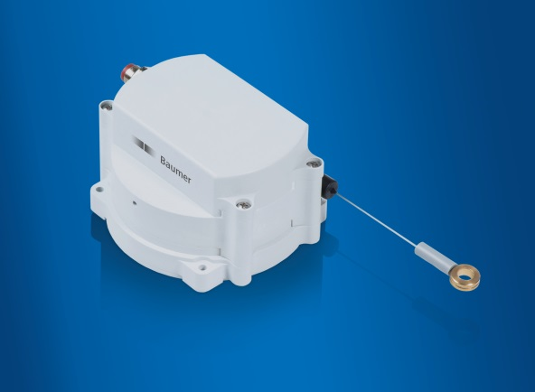
(06/06/2016) Baumer, le spécialiste des détecteurs élargit sa gamme de capteurs de déplacement, appelés également mécanismes à câble ; la solution la plus fiable et la plus économique pour la mesure de trajectoire de 0,5 à 50 m. La nouvelle gamme GCA5 a fait ses preuves dans les environ-nements difficiles des engins de travaux publics et convient parfaitement aux applications dotées d'un espace de montage limité.

Les capteurs de déplacement à câble compacts de la gamme GCA5 sont conçus sans compromis pour offrir un maximum de robustesse dans les applications extérieures exigeantes. Dotés d'un boîtier en matière plastique résistant aux chocs, d'un câble en inox résistant à la corrosion avec un gainage en nylon résistant à l'abrasion et d'une détection absolue magnétique sans contact et sans usure, ils sont parfaitement adaptés à une utilisation au fonctionnement sûr et sans entretien dans des environnements difficiles. Grâce à leur conception innovante avec trois chambres séparées, l'électronique et les ressorts en inox sont encapsulés de manière étanche par rapport au tambour à câble. Un joint racleur flexible intégré à l'entrée du câble protège également tous les composants contre la pénétration d'humidité ou autres impuretés extérieures et assure, par conséquent, une fiabilité maximale dans l'application.

Les capteurs de déplacement à câble GCA5 possèdent une plage de mesure maximale de 4700 mm et sont disponibles avec une interface CANopen ou une sortie analogique de 0,5 à 4,5 VCC. La version CANopen permet également d'avoir la valeur mesurée de manière redondante et, par conséquent, d'effectuer un contrôle simplifié du fonctionnement côté commande. Avec un boîtier de classe de protection IP 67 (IP 54 à l'entrée du câble), une résistance aux chocs jusqu'à 50 g, une résistance aux vibrations jusqu'à 10 g et une grande plage de températures de -40 à +85 °C, les capteurs de déplacement sont particulièrement robustes et insensibles aux variations de température et aux encrassements de tous types.

Les capteurs de déplacement à câble de la gamme GCA5 se distinguent par leur design compact et s'intègrent très facilement, même dans des espaces de montage étroits, grâce à une faible profondeur de seulement 65 mm. Ils ont pour domaines d'application les engins de travaux publics et les véhicules utilitaires ou de logistique. Les capteurs de déplacement à câble ont fait leurs preuves depuis des années dans la mesure de position des pieds d'appui et des flèches télescopiques des grues mobiles et des appareils de levage, ainsi que dans la mesure de hauteur sur des chariots de manutention et des appareils de desserte de rayonnages. Qu'il s'agisse d'un premier équipement ou d’un rétrofit, les capteurs de déplacement à câble robustes et compacts sont la solution idéale pour réaliser avec précision des mesures linéaires dans des applications exigeantes.

Pour plus d'informations : www.baumer.com

Photo : les détecteurs de trajectoire à mécanisme à câble robustes GCA5 conviennent parfaitement à une utilisation à l'extérieur et à des applications à espace de montage limité.

Nombre de caractères (avec espaces) : 2976
Texte et photo à télécharger sous : www.baumer.com/press

Groupe Baumer
Le Groupe Baumer est un des leaders mondiaux dans la production de capteurs, codeurs, instruments de mesure et composants pour les appareils de traitement d’image automatisé. Baumer associe une technologie innovante et un service orienté clients à des solutions intelligentes pour l'automatisation des procédés et des lignes de fabrication et propose, à cette fin, une palette exceptionnelle de produits et de technologies. L'entreprise familiale, qui emploie quelque 2 300 collaborateurs et dispose de sites de production, de sociétés de distribution et de représentations dans 38 succursales et 19 pays, est toujours proche de ses clients. Grâce à des normes de qualité élevées partout dans le monde et une grande force d'innovation, Baumer propose à ses clients de nombreux secteurs des avantages décisifs et une plus-value considérable. Pour plus d'informations, consultez notre site Internet www.baumer.com.

Contact presse:  Petra Reichle  Marketing Communications Manager  Tél. +49 (0)7720 942 264  Fax +49 (0)7720 942 955  preichle@baumer.com  www.baumer.com | Contact entreprise Suisse:  Baumer Electric AG  Tél. +41 52728 11 22  Fax +41 52728 11 44  sales.ch@baumer.com  www.baumer.com | Contact entreprise France:  Baumer SAS  Tél. +33 450 39 24 66  Fax +33 450 39 23 02  sales.fr@baumer.com  www.baumer.com

